Huîtres pochées, crème de céleri au coco, poire et émulsion curry
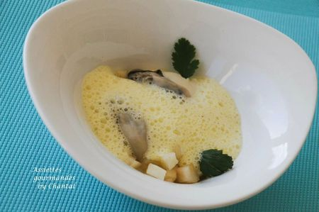
Ingrédients (pour 4 personnes):
300 g de céleri boule, 50 cl de lait de coco, 25 cl de crème liquide, un chouya de pâte de wasabi (je sais pas combien pèse exactement un chouya... ), sel
8/10 huîtres, 10 cl de fumet de poisson, 1 citron vert, 2 poires
Emulsion curry: 10 cl de fumet de poisson, 15 cl de crème fraïche liquide, 1 jaune d'oeuf, 1 pointe de curry
Préparation:
Peler le céleri et le couper en morceaux; cuire dans le lait de coco et la crème jusqu'à ce que les morceaux soient tendres; mixer très finement puis ajouter le wasabi et le sel. Mixer de nouveau et réserver au chaud.
Emulsion: mélanger tous les ingrédients, chauffer légèrement puis émulsionner.
Ouvrir les huîtres, les séparer de leur coquille et réserver leur jus. Verser le jus et le fumet dans une casserole, chauffer et pocher les huîtres sans porter à ébullition.
Peler les poires et les couper en brunoise. Répartir au fond des assiettes, ajouter quelques gouttes de jus de citron vert et râper un peu de zeste. Ajouter la crème de céleri chaude, les huîtres pochées puis une belle cuillerée d'émulsion.
Assiettes Gourmandes
http://assiettesduchef.canalblog.com
assiettes.gourmandes@yahoo.fr

